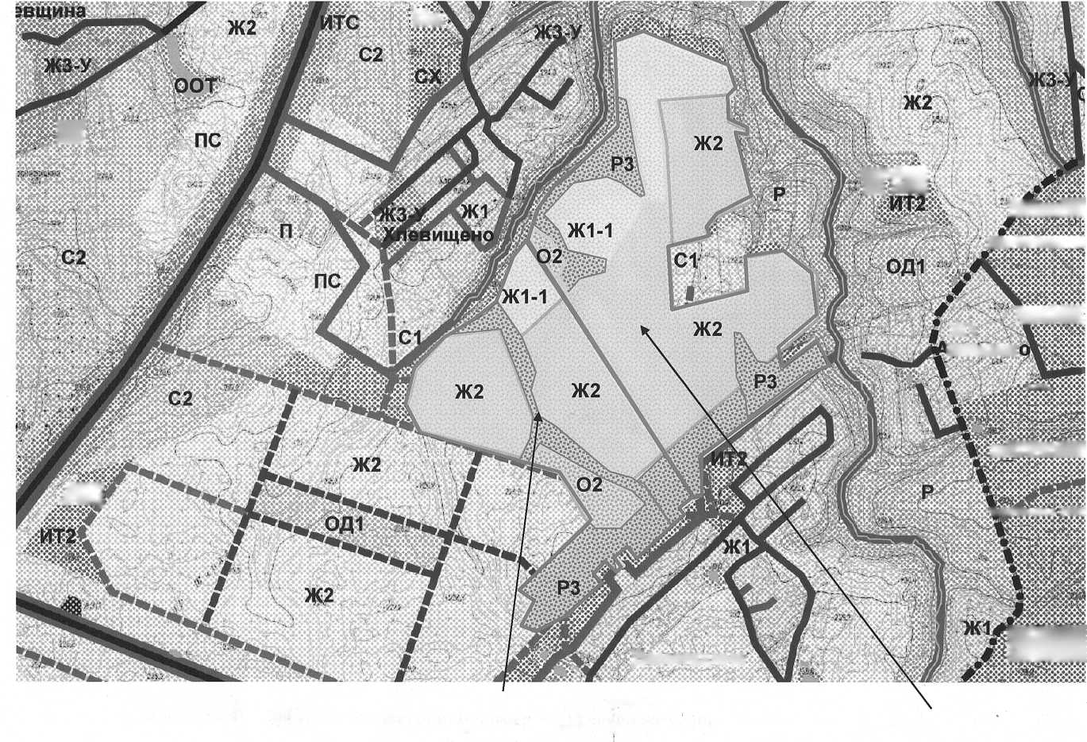
ФЕДЕРАЛЬНЫЙ ФОНД СОДЕЙСТВИЯ
РАЗВИТИЮ ЖИЛИЩНОГО СТРОИТЕЛЬСТВА
Предложения по внесению изменений в установленные функциональные и территориальные зоны:
Ж 1-1, Ж2 (жилые), 02 (общественно-деловая), РЗ (рекреационная)

шшшш
Шж
ш

Ш ж

ШшШ
ШШШ0Ш

МШ
Ж1
лекши
A.W.

тшшш
1гЖ‘Ж‘Ш
.$Ж
M.wm5§

шшш. шш.
Деменицина

площадь 49 7304 кв. м (кадастровый номер 67:18:0000000:1230)

площадь 73 6649 кв. м (кадастровый номер 67:18:0050101:636)
2

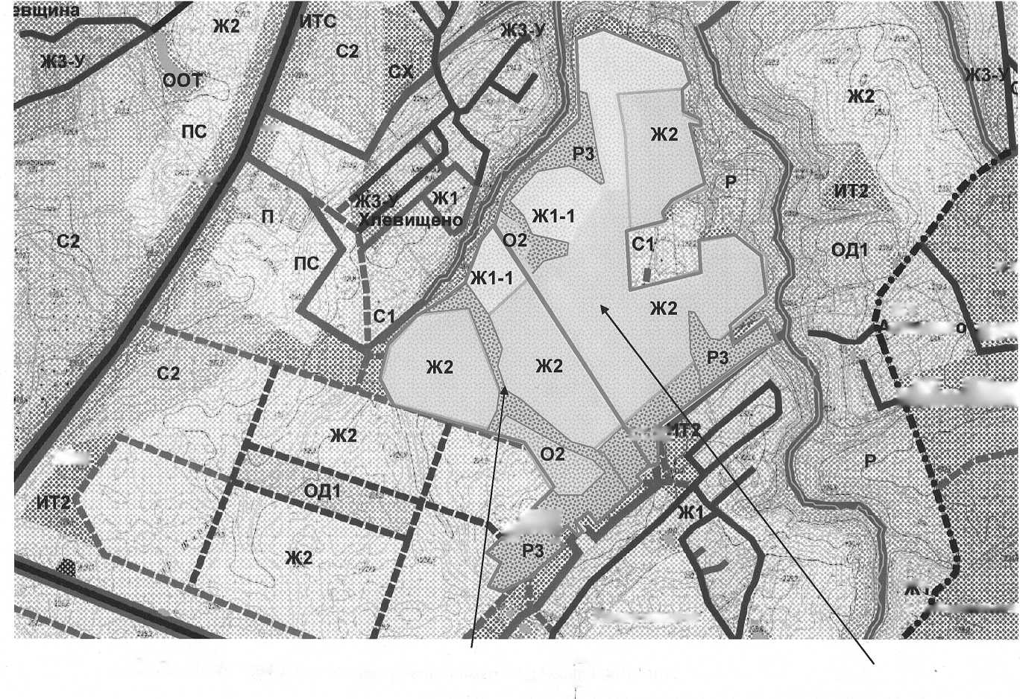
ФЕДЕРАЛЬНЫЙ ФОНД СОДЕЙСТВИЯ РАЗВИТИЮ ЖИЛИЩНОГО СТРОИТЕЛЬСТВА
Предложения по внесению изменений в установленные функциональные и территориальные зоны:
Ж 1-1, Ж2 (жилые), 02 (общественно-деловая), РЗ (рекреационная)

:
ViW
5**2&АЯ|
?А*

Ж1
шт
лексин

Л^{е}'Л»1 шк
ЛЛ|**.**Ж5Р

ЖМ

/Ш
V* .*« .“Л

W.i
V МЙ»ШЖ-Ш
Деменщина

площадь 49 7304 кв. м (кадастровый номер 67:18:0000000:1230)
площадь 73 6649 кв. м (кадастровый номер 67:18:0050101:636)

